KẾ HOẠCH BÀI DẠY
HOẠT ĐỘNG TRẢI NGHIỆM - SINH HOẠT LỚP
LỚP EM VUI TẾT TRUNG THU
Tiết 12; Thời gian thực hiện: Ngày 3 tháng 10 năm 2025

I. YÊU CẦU CẦN ĐẠT
- HS thể hiện sự khéo léo, cẩn thận của bản thân thông qua việc bày mâm cỗ Trung thu.
- Biết chuẩn bị các dụng cụ trang trí lớp học để tham gia trang trí cùng với lớp.
- Biết trang trí lớp học đẹp, trang nhã, phù hợp với nội quy nhà trường.
- Biết chia sẻ với bạn về hiểu biết của mình về cách trang trí lớp học.
- Tôn trọng bạn, biết lắng nghe những chia sẻ trang trí lớp mà bạn đưa ra.
- Chịu khó tìm hiểu cách trang trí lớp để giới thiệu với các bạn những ý tưởng trang trí lớp phù hợp, sáng tạo.
II. ĐỒ DÙNG DẠY HỌC
1. Giáo viên
- Kế hoạch bài dạy, bài giảng Power point.
- SGK và các thiết bị, học liệu phụ vụ cho tiết dạy.
2. Học sinh: sgk, vở, bút

III. CÁC HOẠT ĐỘNG DẠY HỌC CHỦ YẾU
TG | HOẠT ĐỘNG CỦA GV | HOẠT ĐỘNG CỦA HS
3P | 1. Hoạt động mở đầu
 | - GV tổ chức cho HS chơi trò “Trang trí lớp học”  Cách chơi: GV chiếu slide câu hỏi, HS chọn đáp án viết vào bảng con, giơ bảng khi có hiệu lệnh. Trả lời đúng sẽ giúp lớp học được trang trí thêm 1 đồ vật.  - GV tổ chức cho HS tham gia trò chơi.  Gợi ý câu hỏi:  + Tết Trung thu là ngày nào trong năm?  - 15/7(âm lịch)  - 15/8(âm lịch)  + Tết Trung thu thường bầy như thế nào?  - Mâm ngũ quả  - Mâm cỗ với các món ăn  + Tết Trung thu mang ý nghĩa gì?  - Tết đoàn viên  - Tết thiếu nhi.  + Đồ chơi yêu thích của trẻ em Việt Nam trong ngày Tết Trung thu là gì?  - Lê-gô  - Đèn ông sao  - GV nhận xét, tuyên dương.  - GV dẫn dắt vào bài mới. | - HS lắng nghe.  - HS trả lời  - HS lắng nghe.
12P | 2. Sinh hoạt cuối tuần:
 | * Hoạt động 1: Đánh giá kết quả cuối tuần.  - GV yêu cầu lớp Trưởng (hoặc lớp phó học tập) đánh giá kết quả hoạt động cuối tuần. Yêu cầu các nhóm thảo luận, nhận xét, bổ sung các nội dung trong tuần.  + Kết quả sinh hoạt nền nếp.  + Kết quả học tập.  + Kết quả hoạt động các phong trào.  - GV nhận xét chung các hoạt động trong tuần.  * Ưu điểm:  ……………………………….....................  * Tồn tại  ……………………………….....................  - Tiếp tục ổn định, duy trì nền nếp quy định.  - Tiếp tục thực hiện tốt các nội quy của nhà trường đề ra.  - Tích cực học tập để nâng cao chất lượng.  - Tiếp tục duy trì các hoạt động: thể dục, vệ sinh trường, lớp xanh, sạch, đẹp và cả ý thức nói lời hay, làm việc tốt ....  * Hoạt động 2: Kế hoạch tuần tới.  - GV yêu cầu lớp Trưởng (hoặc lớp phó học tập) triển khai kế hoạch hoạt động tuần tới. Yêu cầu các nhóm thảo luận, nhận xét, bổ sung các nội dung trong kế hoạch.  + Thực hiện nền nếp trong tuần.  + Thi đua học tập tốt.  + Thực hiện các hoạt động các phong trào.  - GV mời các nhóm nhận xét, bổ sung.  - GV nhận xét chung, thống nhất, và biểu quyết hành động. | - Lớp Trưởng (hoặc lớp phó học tập) đánh giá kết quả hoạt động cuối tuần.  - HS thảo luận nhóm 2: nhận xét, bổ sung các nội dung trong tuần.  - Một số nhóm nhận xét, bổ sung.  - Lắng nghe rút kinh nghiệm.  - 1 HS nêu lại nội dung.  - Lớp Trưởng (hoặc lớp phó học tập) triển khai kế hoạt động tuần tới.  - HS thảo luận nhóm 4: Xem xét các nội dung trong tuần tới, bổ sung nếu cần.  - Một số nhóm nhận xét, bổ sung.  - Cả lớp biểu quyết hành động bằng giơ tay.
15P | 3. Sinh hoạt chủ đề.
 | Hoạt động 3. Lớp em vui Tết Trung thu.  * Thi trình bày mâm cỗ Trung thu.  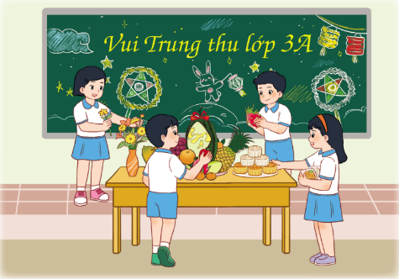  * Tham gia phá cỗ cùng các bạn.  - GV nêu yêu cầu tổ trưởng phân công nhiệm vụ cho các tổ viên. Tổ trưởng điều hành tổ viên chuẩn bị các dụng cụ đã chuẩn bị từ ở nhà để trang trí mâm cỗ Trung thu.  - GV theo dõi giúp đỡ các tổ làm việc. GV tạo không gian để HS trưng bày mâm cỗ của tổ.  - Các tổ bình bầu bằng cách dán trái tim hoặc thẻ màu vào vị trí cạnh mâm cỗ của tổ đó.  - GV nhận xét chung, tuyên dương. | - Tổ trưởng điều hành các tổ viên chuẩn bị dụng cụ để trang trí mâm cỗ Trung thu.  - Các tổ làm việc, bày lên chỗ quy định.  - Cả lớp quan sát, bình bầu.  - Lắng nghe, rút kinh nghiệm.
2P | 4. Hoạt động củng cố và nối tiếp
 | - GV nêu yêu cầu và hướng dẫn học sinh tự đánh giá kết quả đạt được sau khi tham gia các hoạt động của chủ đề Trường học mến yêu.  - Hoàn thành phiếu đánh giá sau chủ đề.  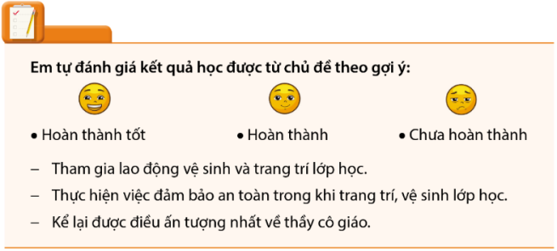  - Nhận xét sau tiết dạy  - Dặn dò hs chuẩn bị bài sau. | - Học sinh tiếp nhận thông tin và yêu cầu để về nhà ứng dụng với các thành viên trong gia đình.  - HS lắng nghe, rút kinh nghiệm
IV. ĐIỀU CHỈNH SAU BÀI DẠY
.................................................................................................................................
.................................................................................................................................
..................................................................HẾT.......................................................

